4 сынып, Бейнелеу өнерінен сабақ жоспары

Абдуажитова Кулайм Магауяовна
Ақмола облысы Степногорск қаласы
А. Косарев атындағы №9 ОМ, бастауыш сынып мұғалімі
Сабақтың тақырыбы: Сиқырлы әріптер |  |  |  | Күні:25.10.2017 ж
Мақсаты : |  |  | Әріптер сызбасындағы құпияларды, ұқсастықтарды ашады, түсінеді. Өмірмен байланыстырады, салыстырады
Күтілетін нәтиже: |  |  | Әріптер,сызықтар арқылы түрлі мазмұнды көрсете алады. Топпен жұмыс жасау дағдылары артады.
Қолданылатын әдіс – тәсілдер: |  |  | Блум таксономиясы. Саралап оқыту әдісі.
Ресурстар |  |  | А3,А4,А5 парақшалары,құмыра сызбасы, бояулар мен қылқалам, тушь, проектор, компьютер, күй, жапсырма смайликтер, қоңырау
Құндылықтарды дарыту |  |  | Өмір соңына дейін оқу, өнерді бағалау, бейнелеу өнеріне қызығу
Пәнаралық байланыс |  |  | Дүниетану, қазақ тілі, музыка
Тілдік құзіреттілік |  |  | Сиқырлы әріптер - Волшебные буквы – magic letters
Сабақтың барысы:
Сабақ кезеңдері |  | Мұғалімнің іс -әрекеті |  |  |  | Оқушылардың іс – әрекеті
Ұйымдастыру кезеңі.  1 мин |  | Топтарға бөлу. |  |  |  | Смайликтерді таңдау: Бүгінгі күнге сәттілік тілеу
Сабақтың басы.  1 мин  Білім  3 мин | Полиглот :  Сиқырлы әріптер - Волшебные буквы - magic letters  1-слайд  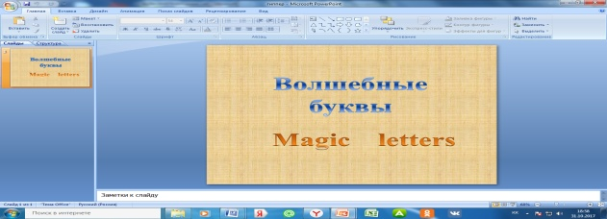
Сиқырлы әріптер бола ма? Оған дәлелің
Әріпте суреттің бір түрі. Оларды сызықтар арқылы сызамыз, жазамыз.
Жеке жұмыс. Құмыра бейнесіне сиқырлы сызықтар жүргізу.
Сабақтың ортасы:  Түсіну  2 мин  Талдау  2 мин | Оқулықпен жұмыс  1-тапсырма. «А» әрпі неге ұқсайды?  2-слайд  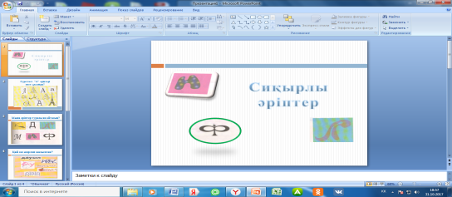.  Сиқырлы әріптер арқылы адамның көңіл –күйін де мінезін де байқауға болады екен  2-тапсырма. Мына әріптер туралы қандай пікір айтасың?  3-слайд.  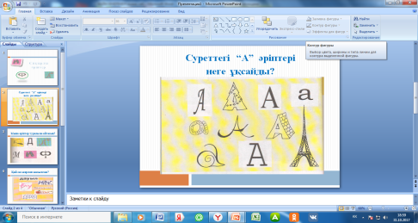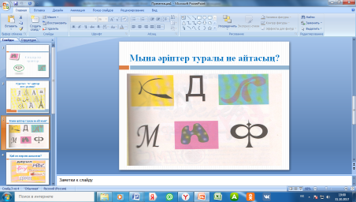 |  |  |  | 1-слайдтағы тапсырма туралы өз ойлары  2-слайд бойынша пікірлері, қорытындылары
Қолдану  5-8 мин  Синтез  10 мин  Бағалау | Жеке жұмыс
 | 3-тапсырма. Өз есіміңнің бірінші әрпін әсемдеп салып, көрсет  Әріптерден сөз құралады. Сол сөздерді де әсерлеп жазуға болады  4-тапсырма. Мына сөздердің қайсысы әсерлеп жазылған?  4-слайд  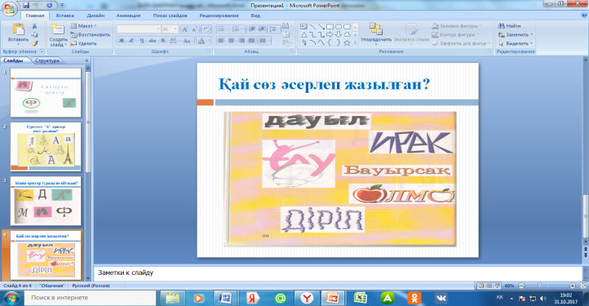 |  |  |  | - А4 парақшасына салып көрсетеді.  Слайдта жазылған сөздерді талдап, қорытынды жасайды.
 | Адамның жазуына қарап оның мінезін , көңіл -күйін білуге болады , оны ГРАФОЛОГИЯ ғылымы деп атайды.
 | Топтық жұмыс
 | Топтарға бірнеше сөздер беріледі. Соны әсерлеп жазу |  |  |  | Бірлескен оқу: сөздер ішінен таңдау жасайды және сол сөздерді әсерлеп жазады.  Қолданған сөздерін бағалау.
Сергіту минуты
Сабақтың соңы  7 мин  Кері байланыс  Рефлексия | Тоқсандық білімді пысықтау  «5-тік баға кімге бұйырады?  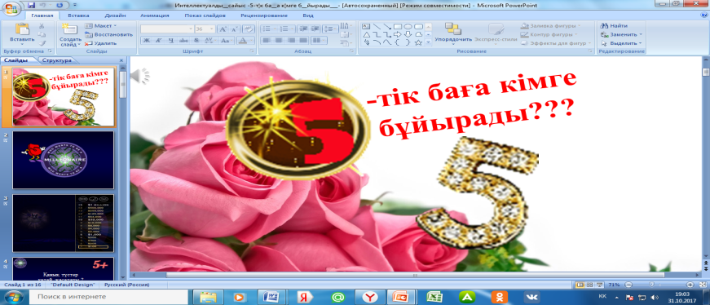 |  |  |  | А5 парақшасындағы бағалау кестесімен жұмыс
Бағалау парақшасы арқылы (өзін – өзі бағалау)
Гүлдер қималары арқылы (сыныптасын бағалайды)
Сабақты бағалау кестесі - №1
Қорытындылау. Сабақты аяқтау

№ | Өз жауабы | Дұрыс жауабы | № | Өз жауабы | Дұрыс жауабы
1
2
3
4
5

